|  |  |
| --- | --- |
|  | МИНИСТЕРСТВО ОБРАЗОВАНИЯ И НАУКИ РЕСПУБЛИКИ ТАТАРСТАН  **Государственное автономное профессиональное образовательное учреждение**  **«ЗЕЛЕНОДОЛЬСКИЙ МЕХАНИЧЕСКИЙ КОЛЛЕДЖ»** (ГАПОУ «ЗМК») |

**09.02.03 «Программирование в компьютерных системах»**

**МДК 03.01. ТЕХНОЛОГИЯ РАЗРАБОТКИ ПРОГРАММНОГО ОБЕСПЕЧЕНИЯ**

**СЕМЕСТРОВАЯ РАБОТА**

**Тема: «Бюро по трудоустройству»**

**Исполнитель**: Смирнов Кирилл Витальевич

**Группа**: 207

**Преподаватель:** Алемасов Евгений Павлович

**Дата сдачи** 07.12.2023 **Оценка** ____________

**Подпись преподавателя**  _______________________

**ЗЕЛЕНОДОЛЬСК – 2023**

**СОДЕРЖАНИЕ**

Проблема предметной области 3

Цель разработки программного обеспечения 3

Задачи для достижения поставленной цели 3

Построение диаграммы вариантов использования (UseCase Diagram) 4

Построение диаграммы последовательности (Sequence Diagram) 5

Построение диаграммы деятельности (Activity Diagram) 6

Построение диаграммы состояний (State Diagram) 7

Построение диаграммы классов (Class Diagram) 8

Разработка прототипа программного продукта 8

**Проблема предметной области**

Оказалось, что база данных не совсем точно описывает работу бюро. В базе фиксируется только сделка, а информация по открытым вакансиям не храниться**.** Кроме того, для автоматического поиска вариантов, необходимо вести справочник **«**виды деятельности».

# **Цель разработки программного обеспечения**

Цель программного обеспечения для бюро по трудоустройству заключается в оптимизации и улучшении процессов трудоустройства, что приводит к более эффективному и успешному соответствию вакансий и соискателей.

# **Задачи для достижения поставленной цели**

1.Управление вакансиями и заявками на работу: Разработка функционала для удобного создания, отслеживания и управления вакансиями, а также для принятия заявок соискателей на эти вакансии.

2.Отслеживание статуса заявок: Реализация механизмов для отслеживания статуса рассмотрения заявок, отчетности о процессе трудоустройства и обновления информации для заинтересованных сторон.

3.Соблюдение законодательства: Внедрение функционала, который поможет следовать требованиям законодательства о защите данных соискателей и конфиденциальности информации.

**Построение диаграммы вариантов использования (UseCase Diagram)**

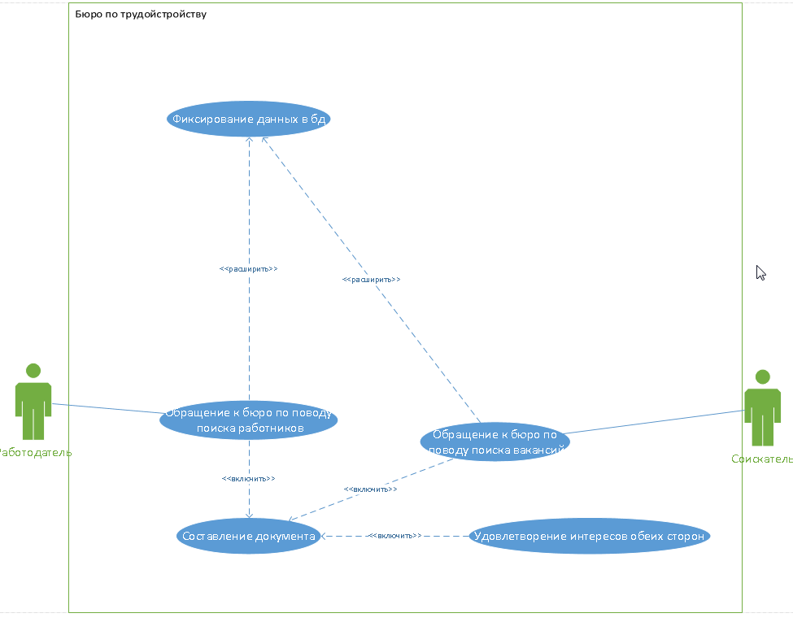

# **Построение диаграммы последовательности (Sequence Diagram)**

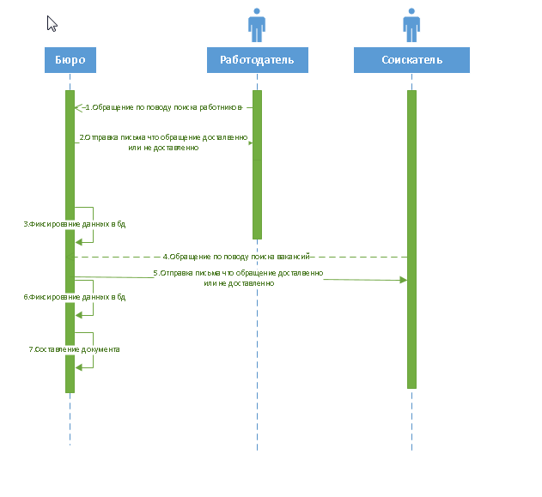

# **Построение диаграммы деятельности (Activity Diagram)**

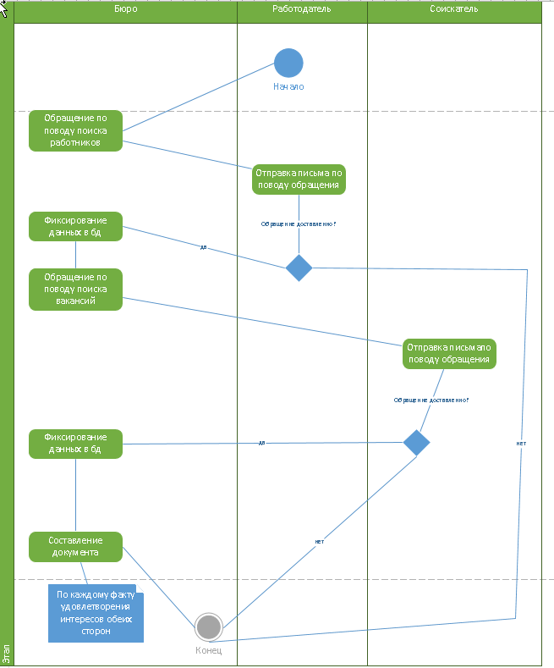

# **Построение диаграммы состояний (State Diagram)**

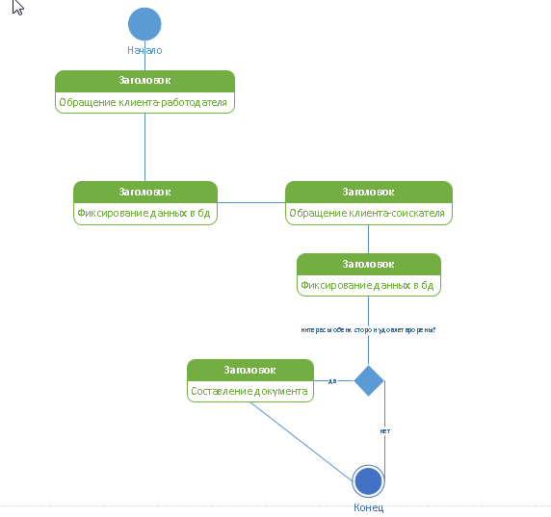

# **Построение диаграммы классов (Class Diagram)**

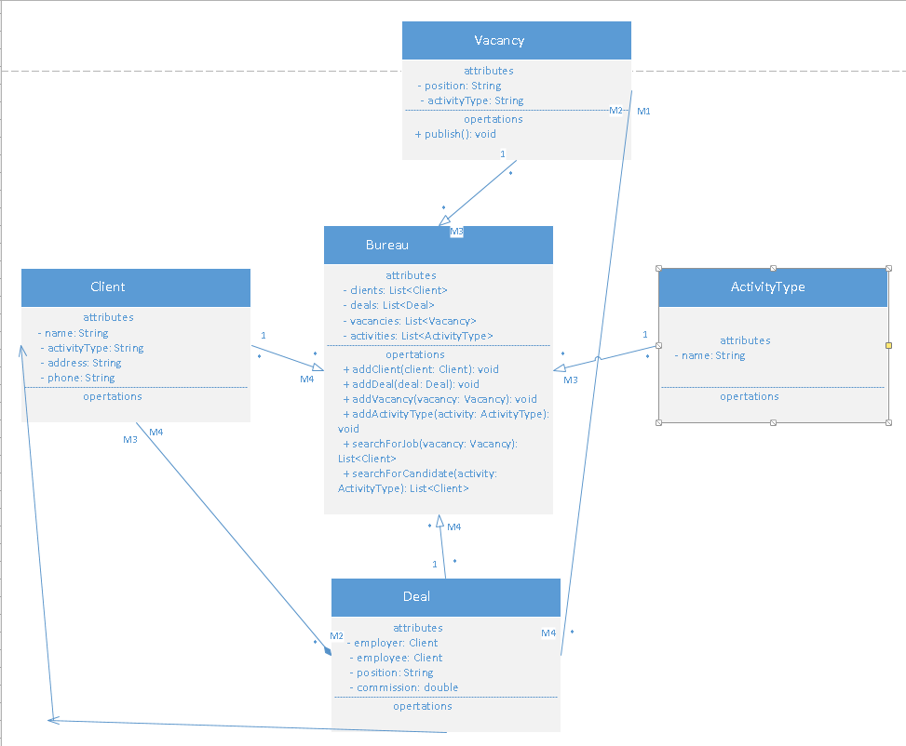

# **Разработка прототипа программного продукта**

https://www.figma.com/file/No9dEFsZwvJ0ycksYQEvuV/Untitled?type=design&node-id=33-105&mode=design&t=AjhwMa3q7APTZAgW-0